УО «Белорусский государственный университет информатики и радиоэлектроники»

Отчет по лабораторной работе №3
по предмету «Численные методы»
Вариант 14

Выполнил:
Наривончик А.М.
Гр. 351004
Проверил:
Степанова Т. С.

Минск 2024
Решение систем линейных алгебраических уравнений

- Даны матрицы A (a_{ij}) = и B = (b_{i}), i =1,7 ; j =1,7. Используя средства пакета Mathematica (функции Norm, Inverse, LinearSolve):

а) найти число обусловленности матрицы A в норме-максимум || ⋅ ||∞ :

Зададим матрицу А и обратную:
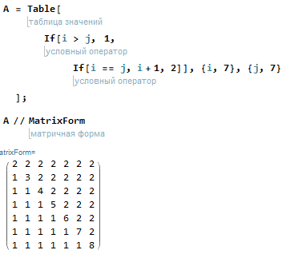
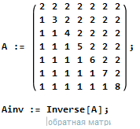
С помощью функции Norm вычислим норму максимум для матрицы А и для ее обратной матрицы, а затем вычислим число обусловленности, как их произведение.
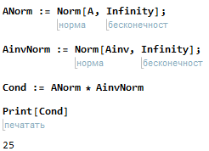

б) Решить точную систему линейных уравнений AX = B;

Зададим еще и матрицу В, а затем с помощью LinearSolve найдём решение:
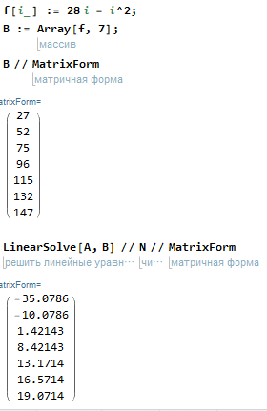
в) Зададим последовательно вектор-столбец DeltaB в трёх разных случаях, где в DeltaB последнее значение составляет соответственно 0.01%, 0.1% и 1% от последнего элемента столбца свободных членов исходной системы, а затем вычислим решение с помощью LinearSolve:

Для 0.01%
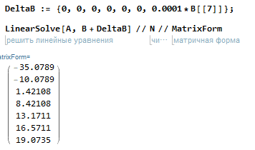
Для 0.1%
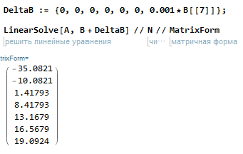
Для 1%
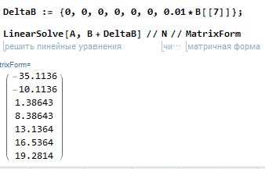

г) Прогнозируемую погрешность в каждом из 3 случаев найдем по формуле:
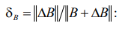
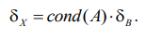
Где дельта икс – искомая прогнозируемая предельная погрешность решения возмущенной системы.
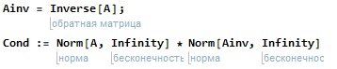

Для 0.01%
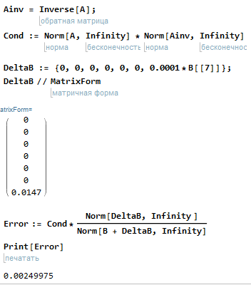

Для 0.1%
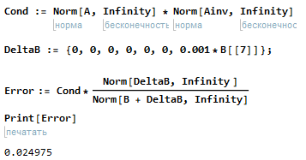

Для 1%
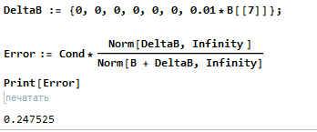

д) Для анализа реакции решения на «возмущение» правой части системы найдем вектор ошибки ΔX = X*− X, затем найдём относительную погрешность решения в норме-максимуме по формуле:
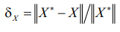
Для 0.01%:

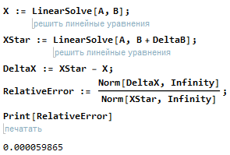

Для 0.1%:

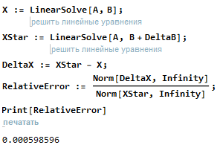
Для 1%:
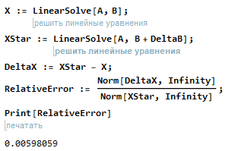

Аналогично для другого случая:
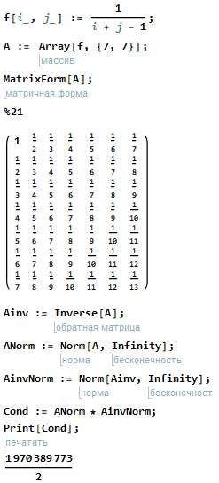
б) Зададим матрицу А и матрицу В, а затем с помощью LinearSolve
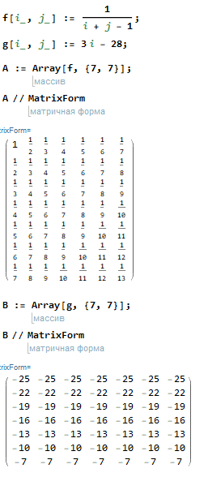
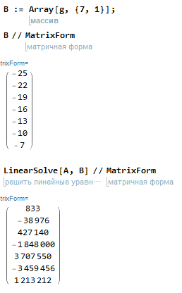
в) Зададим последовательно вектор-столбец DeltaB в трёх разных случаях, где в DeltaB последнее значение составляет соответственно 0.01%, 0.1% и 1% от последнего значения правой части исходной системы, а затем вычислим решение с помощью LinearSolve:
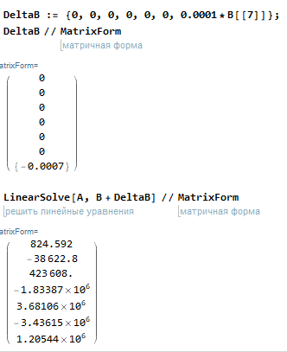
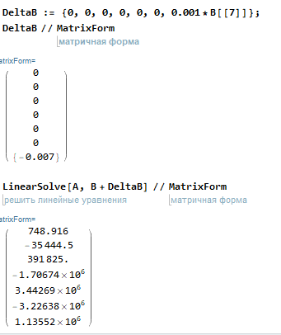
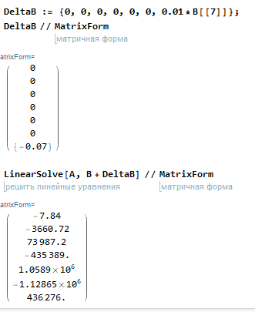

г) Прогнозируемую погрешность в каждом из 3 случаев найдем по формуле:


Где дельта икс – прелельная погрешность решения возмущенной системы.


Для 0.01%:
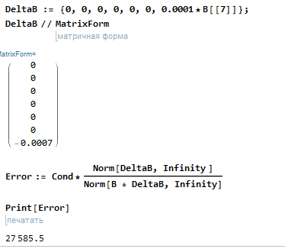
Для 0.1%:
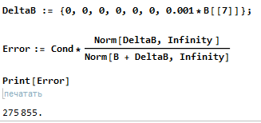

Для 1%:
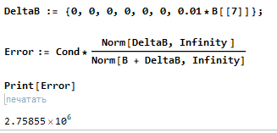

д) Для анализа реакции решения на «возмущение» правой части системы найдем вектор ошибки ΔX = X*− X, затем найдём относительную погрешность решения в норме-максимуме по формуле:

Для 0.01%:
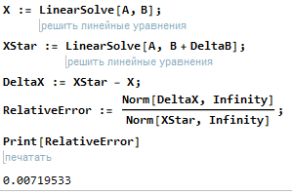

Для 0.1%:
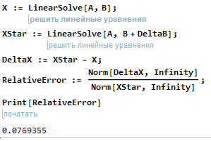

Для 1%:
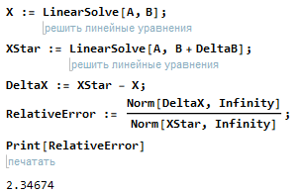

В обоих случаях видно, что относительная погрешность возрастает вместе с величиной возмущения системы. Так же видно, что для плохо обусловленной системы уравнений (большое число обусловленности cond) эта погрешность на несколько порядков больше, и возрастает стремительнее.

Число обусловленности | 25 | $$≈{10}^{9}$$
0.01% | 0.0060% | 0.72%
0.1% | 0.060% | 7.7%
1% | 0.60% | 235%
Таблица зависимости относительной погрешности решения от числа обусловленности и величины возмущения

- Решить методом прогонки трехдиагональную систему, составить таблицу прогоночных коэффициентов L_{i}, M_{i}, i =1, 5.

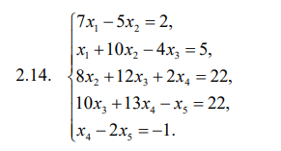
Первый шаг – прямая прогонка. Необходимо привести систему уравнений к виду, когда ненулевые элементы находятся только на главной диагонали матрицы и над ней, а именно:
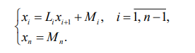
L, M – прогоночные коэффициенты.
Расчётные формулы:
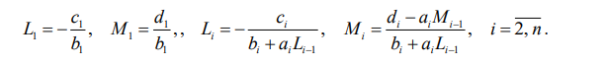
Зададим массивы коэффициентов для рассчётных формул:
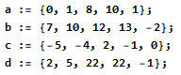

Зададим L1 и M1 и поместим их в соответствующий список прогоночных коэффициентов под номером 1.
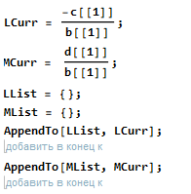
Затем вычислим все остальные прогоночные коэффициенты и поместим их в список под номерами 2-5:
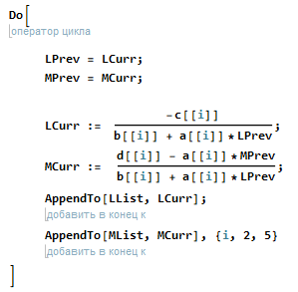
Полученные списки:
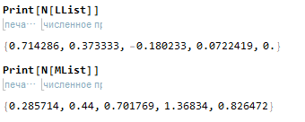
Второй шаг – обратная прогонка - последовательно находим все корни по формулам:
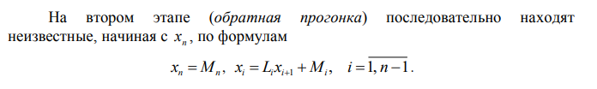
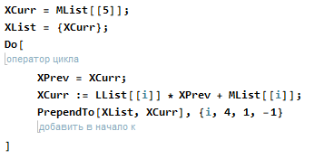
Полученный XList – и есть вектор решений системы уравнений:
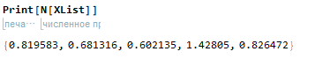

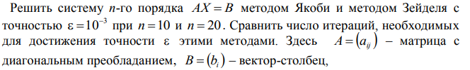

Зададим матрицы А и матрицу В:
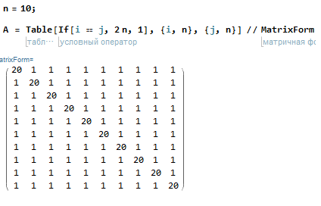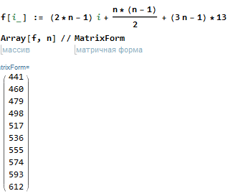
Матрица А – матрица с диагональным преобладанием, поэтому метод Якоби будет сходиться при любом начальном приближении.

Преобразуем систему уравнений, приводя ее к виду: 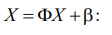

Для этого инициализируем матрицу фи, вектор бета и первое приближение Х:

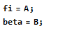
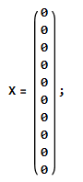
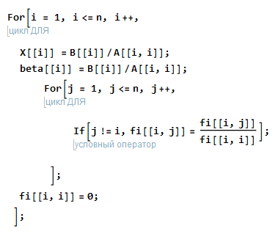

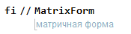
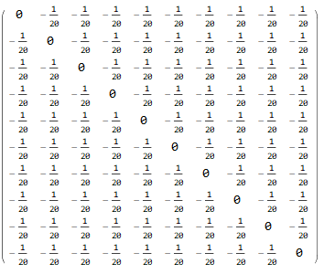
Вычислим норму матрицы фи:
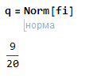
Вычислим решение системы:
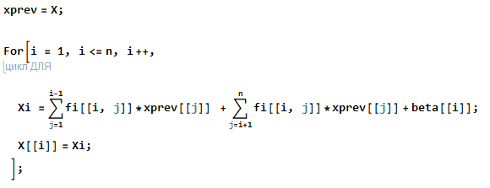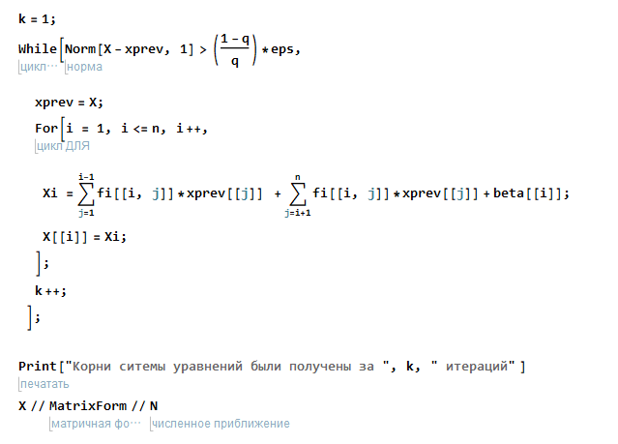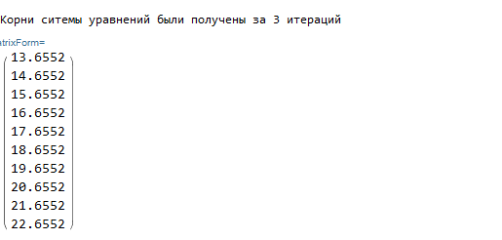
Для проверки решим систему с помощью LineareSolve
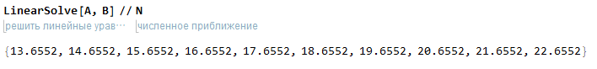
Аналогично решим систему методом Якоби для n = 20:
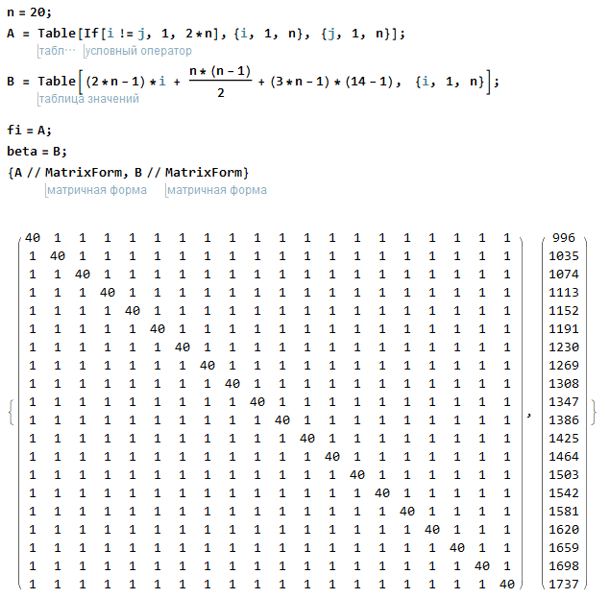
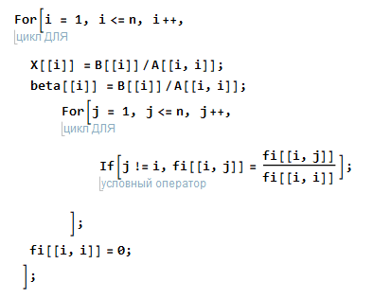
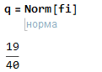
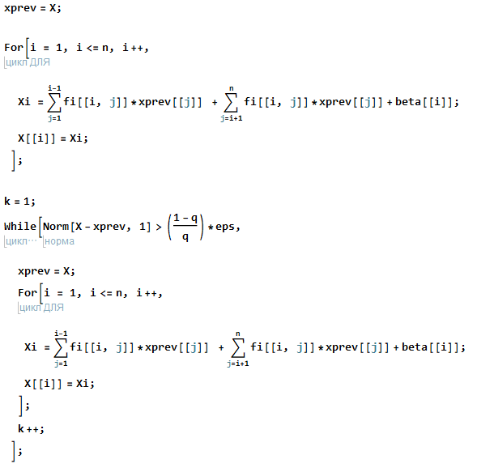
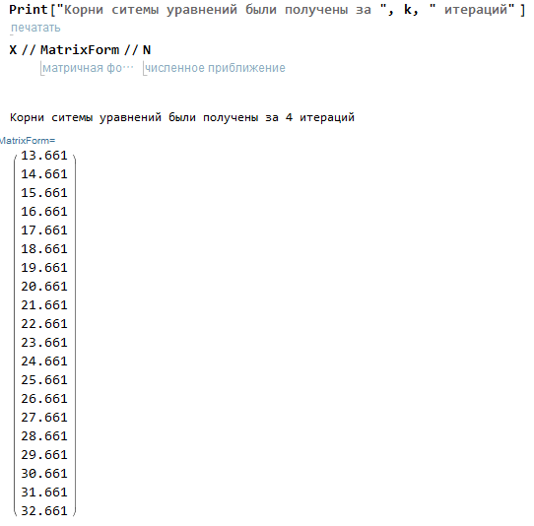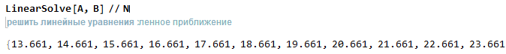

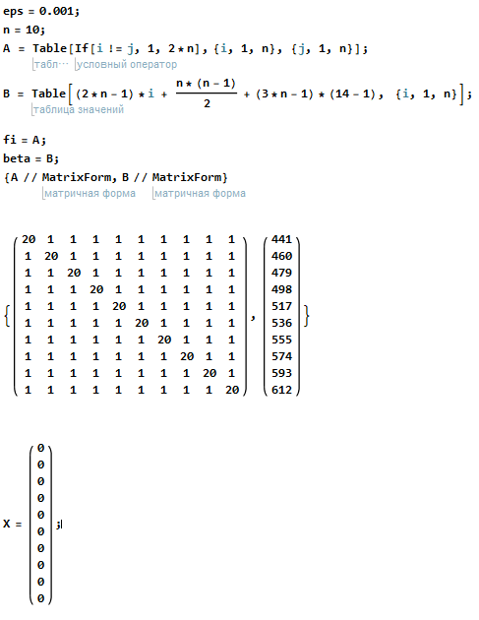
Метод Зейделя – модификация метода Якоби, поэтому условия сходимости у них одинаковы.
Для n = 10:

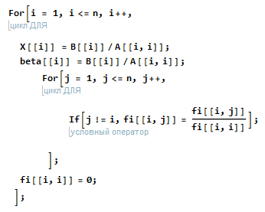
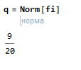
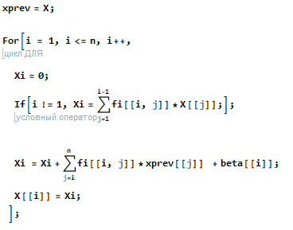
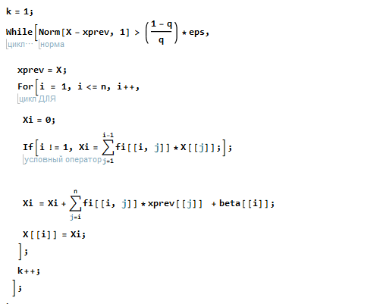
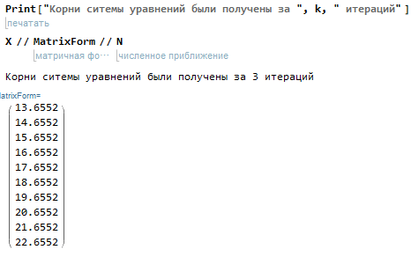
Для n = 20:

